**Проект**



**Об утверждении границ зон охраны объекта культурного**

**наследия регионального значения** **«Мост», XX в., расположенного по адресу: Республика Дагестан, Ахтынский район, с. Фий**

**и Требований к градостроительным регламентам**

**в границах данных зон**

В соответствии со ст. 34 Федерального закона от 25 июня 2002 г. № 73-ФЗ «Об объектах культурного наследия (памятниках истории и культуры) народов Российской Федерации», постановлением Правительства Российской Федерации от 12 сентября 2015 г. № 972 «Об утверждении Положения о зонах охраны объектов культурного наследия (памятников истории и культуры), народов Российской Федерации и о признании утратившими силу отдельных положений нормативных правовых актов Правительства Российской Федерации», пп. 6.3 п. 6 ст. 7, ст. 20 Закона Республики Дагестан от 3 февраля 2009 г. № 7 «Об объектах культурного наследия (памятниках истории и культуры) народов Российской Федерации, расположенных на территории Республики Дагестан», Положением об Агентстве по охране культурного наследия Республики Дагестан, утвержденным постановлением Правительства Республики Дагестан от 18.11.2016 № 342,

**приказываю:**

1.Утвердить границы зон охраны объекта культурного наследия регионального значения «Мост», XX в., расположенного по адресу: Республика Дагестан, Ахтынский район, с. Фий, согласно приложению № 1;

2.Утвердить режимы использования земель и земельных участков и требования к градостроительным регламентам в границах зон охраны объекта культурного наследия, согласно приложению № 2.

3. Отделу правового обеспечения направить настоящий приказ на государственную регистрацию в Министерство юстиции Республики Дагестан, официальную копию приказа в прокуратуру Республики Дагестан и Управление Министерства юстиции Российской Федерации по Республике Дагестан для включения в федеральный регистр Российской Федерации в установленном законодательством порядке.

4. Отделу по работе с единым государственным реестром объектов культурного наследия обеспечить размещение информации о границах зон охраны, режимах использования земель и земельных участков и требований к градостроительным регламентам в границах зон охраны объекта культурного наследия регионального значения «Мост», XX в., расположенного по адресу: Республика Дагестан, Ахтынский район, с. Фий, в едином государственном реестре объектов культурного наследия (памятников истории и культуры) народов Российской Федерации, в федеральной государственной информационной системе территориального планирования, а также направить указанную информацию в орган кадастрового учета для внесения в государственный кадастр недвижимости.

5. Консультанту отдела Алиевой Н.М. разместить настоящий приказ на сайте Агентства по охране культурного наследия Республике Дагестан в информационно-телекоммуникационной в сети «Интернет» (https://dagnasledie.e-dag.ru/).

6. Настоящий приказ вступает в силу в установленном законодательством порядке.

7. Контроль за исполнением настоящего приказа оставляю за собой.

**Руководитель М. Мусаев**

Приложение № 1

к приказу Агентства по охране культурного наследия

Республики Дагестан

от «__» _______ 2024 года № _____

**Карта (схема) границ зон охраны объекта культурного наследия регионального значения** **«Мост», XX в., (Республика Дагестан, Ахтынский район, с. Фий)**

**М 1:500**

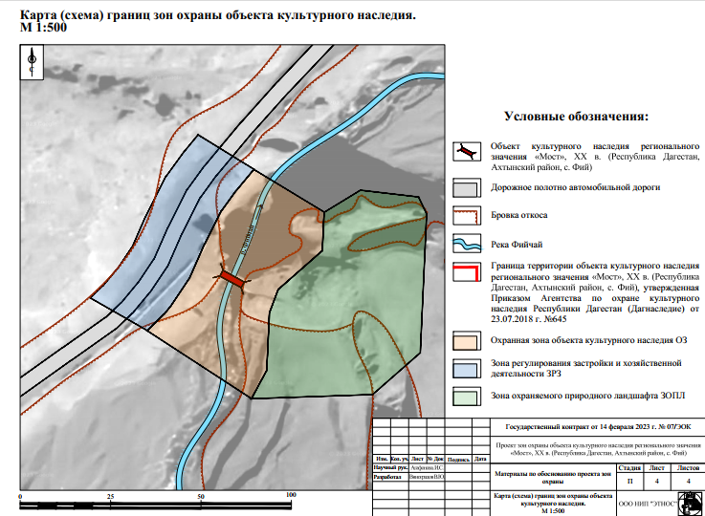

Рис.1. Карта (схема) границ зон охраны объекта культурного наследия регионального значения «Мост», XX в., (Республика Дагестан, Ахтынский район, с. Фий).

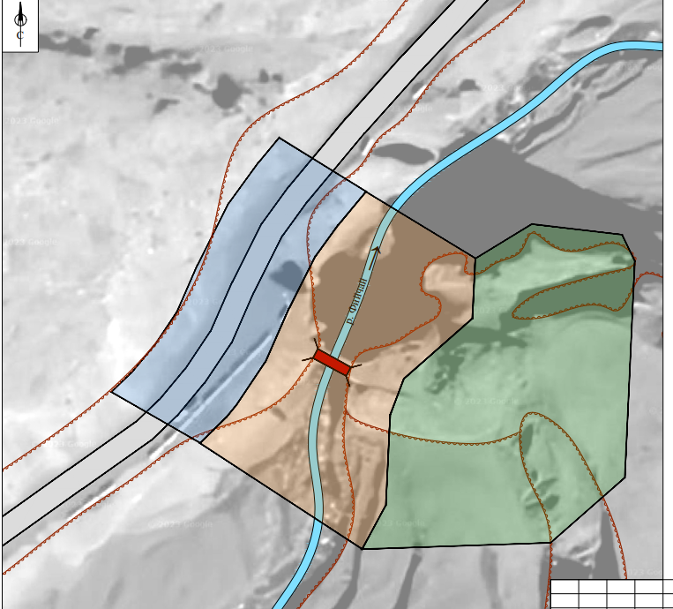

Рис.2. Карта (схема) границ зон охраны объекта культурного наследия регионального значения «Мост», XX в., (Республика Дагестан, Ахтынский район, с. Фий).

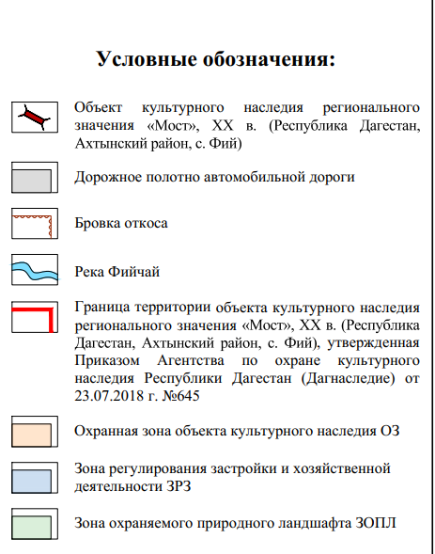

Рис.3. Условные обозначения к карта (схема) границ зон охраны объекта культурного наследия регионального значения «Мост», XX в., (Республика Дагестан, Ахтынский район, с. Фий).

**Экспликация:**

**Объект культурного наследия регионального значения:**

1. «Мост», XX в., расположенный по адресу: Республика Дагестан, Ахтынский район, с. Фий.

**I. Установление границы охранной зон объекта культурного**

**наследия регионального значения** **«Мост», XX в., (Республика Дагестан, Ахтынский район, с. Фий)**

**1.1.Описание прохождения границы охранной зоны объекта**

**культурного наследия (ОЗ)**

|  |  |  |  |  |
| --- | --- | --- | --- | --- |
| **Прохождение границы** | | **Описание прохождения границы** | | |
| **от точки** | **до точки** |
| **Направление** | **Протяженность, м** | **Дирекционный угол** |

| **1** | **2** | **3** | **4** | **5** |
| --- | --- | --- | --- | --- |
| Внешний контур | | | | |
| 1 | 2 | в юго-восточном | 08.57 | 111° 37' 39" |
| 2 | 3 | в юго-восточном | 08.91 | 127° 39' 26" |
| 3 | 4 | в юго-восточном | 11.28 | 154° 32' 49" |
| 4 | 5 | в юго-восточном | 09.05 | 174° 22' 3" |
| 5 | 6 | в юго-западном | 08.63 | 186° 11' 46" |
| 6 | 7 | в юго-западном | 08.04 | 202° 15' 39" |
| 7 | 8 | в юго-западном | 09.59 | 223° 35' 3" |
| 8 | 9 | в юго-западном | 10.83 | 242° 8' 46" |
| 9 | 10 | в северо-западном | 10.47 | 271° 40' 37" |
| 10 | 11 | в северо-западном | 12.62 | 292° 18' 45" |
| 11 | 12 | в северо-западном | 10.13 | 308° 35' 41" |
| 12 | 13 | в северо-восточном | 02.85 | 46° 27' 47" |
| 13 | 14 | в северо-восточном | 08.37 | 39° 54' 39" |
| 14 | 15 | в северо-восточном | 09.54 | 34° 1' 23" |
| 15 | 16 | в северо-восточном | 10.37 | 23° 53' 43" |
| 16 | 17 | в северо-восточном | 10.41 | 26° 47' 12" |
| 17 | 18 | в северо-восточном | 06.91 | 36° 10' 25" |
| 18 | 1 | в северо-восточном | 05.93 | 39° 57' 13" |
| Внешний контур | | | | |
| 19 | 20 | в юго-восточном | 11.03 | 120° 33' 47" |
| 20 | 21 | в северо-восточном | 03.38 | 82° 31' 3" |
| 21 | 22 | в юго-западном | 04.57 | 209° 1' 49" |
| 22 | 23 | в северо-западном | 15.32 | 298° 37' 21" |
| 23 | 1 | в северо-восточном | 03.36 | 57° 1' 8" |

## 1.2. Сведения о местоположении границы охранной зоны объекта культурного наследия (перечень координат характерных (поворотных) точек) (ОЗ)

|  |
| --- |
| **Описание местоположения границы** |
| **охранной зоны объекта культурного наследия регионального значения (ОЗ)** |

|  |  |  |  |  |  |  |  |  |
| --- | --- | --- | --- | --- | --- | --- | --- | --- |
| Сведения об объекте | | | | | | | | |
| №п/п | Характеристика объекта | | | | | Описание характеристик | | |
| 1 | 2 | | | | | 3 | | |
| 1. | Местоположение объекта | | | | | Республика Дагестан, Ахтынский район, с. Фий | | |
| 2. | Площадь объекта +/- величина погрешности определения площади (Р+/- Дельта Р) | | | | | 1722 м2 ± 15 м2 | | |
| 3. | Иные характеристики объекта | | | | | - | | |
| Сведения о местоположении границ объекта | | | | | | | | |
| 1.Система координат МСК-05 | | | | | | | | |
| 2.Сведения о характерных точках границ объекта | | | | | | | | |
| Обозначение характерных точек границ | | Координаты, м | | | Метод определения координат характерной точки | | Средняя квадратиче-ская погрешность положения характерной точки (Mt), м | Описание обозначения точки на местности (при наличии) |
| Геодезическая система координат | | |
| X | | Y |
| 1 | | 2 | | 3 | 4 | | 5 | 6 |
| Внешний контур - | | | | | | | | |
| 1 | | 30942,20 | | 356712,79 | Картометрический | | 0.10 | - |
| 2 | | 30939,04 | | 356720,75 | Картометрический | | 0.10 | - |
| 3 | | 30933,59 | | 356727,81 | Картометрический | | 0.10 | - |
| 4 | | 30923,40 | | 356732,66 | Картометрический | | 0.10 | - |
| 5 | | 30913,95 | | 356733,59 | Картометрический | | 0.10 | - |
| 6 | | 30905,37 | | 356732,66 | Картометрический | | 0.10 | - |
| 7 | | 30897,60 | | 356729,48 | Картометрический | | 0.10 | - |
| 8 | | 30890,65 | | 356722,86 | Картометрический | | 0.10 | - |
| 9 | | 30885,59 | | 356713,29 | Картометрический | | 0.10 | - |
| 10 | | 30885,89 | | 356702,82 | Картометрический | | 0.10 | - |
| 11 | | 30890,69 | | 356691,15 | Картометрический | | 0.10 | - |
| 12 | | 30897,00 | | 356683,23 | Картометрический | | 0.10 | - |
| 13 | | 30898,97 | | 356685,30 | Картометрический | | 0.10 | - |
| 14 | | 30905,39 | | 356690,67 | Картометрический | | 0.10 | - |
| 15 | | 30913,30 | | 356696,01 | Картометрический | | 0.10 | - |
| 16 | | 30922,78 | | 356700,21 | Картометрический | | 0.10 | - |
| 14 | | 30932,07 | | 356704,90 | Картометрический | | 0.10 | - |
| 18 | | 30937,65 | | 356708,98 | Картометрический | | 0.10 | - |
| 1 | | 30942,20 | | 356712,79 | Картометрический | | 0.10 | - |
| Внутренний контур | | | | | | | | |
| 19 | | 30917,37 | | 356703,57 | Картометрический | | 0.10 | - |
| 20 | | 30911,76 | | 356713,07 | Картометрический | | 0.10 | - |
| 21 | | 30912,20 | | 356716,42 | Картометрический | | 0.10 | - |
| 22 | | 30908,20 | | 356714,20 | Картометрический | | 0.10 | - |
| 23 | | 30915,54 | | 356700,75 | Картометрический | | 0.10 | - |
| 1 | | 30917,37 | | 356703,57 | Картометрический | | 0.10 | - |
| 3.Сведения о характерных точках части (частей) границы объекта | | | | | | | | |
| Обозначение характерных точек границ | | Координаты, м | | Метод определения координат характерной точки | Средняя квадратическая погрешность положения характерной точки (Mt), м | | | Описание обозначения точки на местности (при наличии) |
| Х | Y |
| 1 | | 2 | 3 | 4 | 5 | | | 6 |
| - | | - | - | - | - | | | - |

## II. Установление зоны регулирования застройки и хозяйственной деятельности объекта культурного наследия регионального значения «Мост», XX в., (Республика Дагестан, Ахтынский район, с. Фий)

**2.1. Описание прохождения границы зоны регулирования застройки и хозяйственной деятельности объекта культурного наследия регионального значения (ЗРЗ)**

|  |  |  |  |  |
| --- | --- | --- | --- | --- |
| **Прохождение границы** | | **Описание прохождения границы** | | |
| **от точки** | **до точки** |
| **Направление** | **Протяженность, м** | **Дирекционный угол** |

| **1** | **2** | **3** | **4** | **5** |
| --- | --- | --- | --- | --- |
| 1 | 2 | в юго-восточном | 18.22 | 121° 1' 0" |
| 2 | 3 | в юго-западном | 05.93 | 219° 57' 13" |
| 3 | 4 | в юго-западном | 06.91 | 216° 10' 25" |
| 4 | 5 | в юго-западном | 10.41 | 206° 47' 12" |
| 5 | 6 | в юго-западном | 10.37 | 203° 53' 43" |
| 6 | 7 | в юго-западном | 09.54 | 214° 1' 23" |
| 7 | 8 | в юго-западном | 08.37 | 219° 54' 39" |
| 8 | 9 | в юго-западном | 02.85 | 226° 27' 47" |
| 9 | 10 | в северо-западном | 18.25 | 306° 52' 58" |
| 10 | 11 | в северо-восточном | 04.87 | 46° 24' 48" |
| 11 | 12 | в северо-восточном | 06.41 | 40° 0' 1" |
| 12 | 13 | в северо-восточном | 07.01 | 34° 0' 27" |
| 13 | 14 | в северо-восточном | 09.23 | 23° 50' 34" |
| 14 | 15 | в северо-восточном | 12.35 | 26° 48' 51" |
| 15 | 16 | в северо-восточном | 08.98 | 36° 10' 5" |
| 16 | 1 | в северо-восточном | 03.07 | 39° 57' 48" |

**2.2. Сведения о местоположении границы зоны регулируемой застройки и хозяйственной деятельности объекта культурного наследия регионального значения (перечень координат характерных (поворотных) точек) (ЗРЗ)**

|  |
| --- |
| **Описание местоположения границы** |
| **зоны регулирования застройки и хозяйственной деятельности**  **объекта культурного наследия регионального значения (ЗРЗ)** |

|  |  |  |  |  |  |  |  |  |  |  |  |
| --- | --- | --- | --- | --- | --- | --- | --- | --- | --- | --- | --- |
| Сведения об объекте | | | | | | | | | | | |
| №п/п | Характеристика объекта | | | | | | Описание характеристик | | | | |
| 1 | 2 | | | | | | 3 | | | | |
| 1. | Местоположение объекта | | | | | | Республика Дагестан, г. Махачкала | | | | |
| 2. | Площадь объекта +/- величина погрешности определения площади (Р+/- Дельта Р) | | | | | | 962 м2 ± 11 м2 | | | | |
| 3. | Иные характеристики объекта | | | | | | - | | | | |
| Сведения о местоположении границ объекта | | | | | | | | | | | |
| 1.Система координат МСК-05 | | | | | | | | | | | |
| 2.Сведения о характерных точках границ объекта | | | | | | | | | | | |
| Обозначение характерных точек границ | | Координаты, м | | | | Метод определения координат характерной точки | | | Средняя квадратичес-кая погрешность положения характерной точки (Mt), м | | Описание обозначения точки на местности (при наличии) |
| Геодезическая система координат | | | |
| X | | Y | |
| 1 | | 2 | | 3 | | 4 | | | 5 | | 6 |
| 1 | | 30951,58 | | 356697,17 | | Картометрический | | | 0.10 | | - |
| 2 | | 30942,20 | | 356712,79 | | Картометрический | | | 0.10 | | - |
| 3 | | 30937,65 | | 356708,98 | | Картометрический | | | 0.10 | | - |
| 4 | | 30932,07 | | 356704,90 | | Картометрический | | | 0.10 | | - |
| 5 | | 30922,78 | | 356700,21 | | Картометрический | | | 0.10 | | - |
| 6 | | 30913,30 | | 356696,01 | | Картометрический | | | 0.10 | | - |
| 7 | | 30905,39 | | 356690,67 | | Картометрический | | | 0.10 | | - |
| 8 | | 30898,97 | | 356685,30 | | Картометрический | | | 0.10 | | - |
| 9 | | 30897,00 | | 356683,23 | | Картометрический | | | 0.10 | | - |
| 10 | | 30907,96 | | 356668,63 | | Картометрический | | | 0.10 | | - |
| 11 | | 30911,32 | | 356672,16 | | Картометрический | | | 0.10 | | - |
| 12 | | 30916,23 | | 356676,28 | | Картометрический | | | 0.10 | | - |
| 13 | | 30922,04 | | 356680,20 | | Картометрический | | | 0.10 | | - |
| 14 | | 30930,48 | | 356683,93 | | Картометрический | | | 0.10 | | - |
| 15 | | 30941,50 | | 356689,50 | | Картометрический | | | 0.10 | | - |
| 16 | | 30948,75 | | 356694,80 | | Картометрический | | | 0.10 | | - |
| 1 | | 30951,58 | | 356697,17 | | Картометрический | | | 0.10 | | - |
| 3.Сведения о характерных точках части (частей) границы объекта | | | | | | | | | | | |
| Обозначение характерных точек границ | | Координаты, м | | | Метод определения координат характерной точки | | | Средняя квадратическая погрешность положения характерной точки (Mt), м | | Описание обозначения точки на местности (при наличии) | |
| X | Y | |
| 1 | | 2 | 3 | | 4 | | | 5 | | 6 | |
| - | | - | - | | - | | | - | | - | |

–––––––––––––––––––––––

Приложение № 2

к приказу Агентства по охране культурного наследия

Республики Дагестан

от «__» _______ 2024 года № _____

**Т Р Е Б О В А Н И Я**

**к градостроительным регламентам в границах зон**

**охраны объекта культурного наследия регионального значения**

**«Мост», XX в., (Республика Дагестан, г Ахтынский район, с. Фий)**

В соответствии с абзацем 2 пункта 3 статьи 34 Федерального закона от 25 июня 2002 г. № 73-ФЗ «Об объектах культурного наследия (памятниках истории и культуры) народов Российской Федерации», пунктом 2 статьи 20 Закона Республики Дагестан от 3 февраля 2009 г. № 7 «Об объектах культурного наследия (памятниках истории и культуры) народов Российской Федерации, расположенных на территории Республики Дагестан» и постановлением Правительства Российской Федерации от 12 сентября 2015 г. № 972 «Об утверждении Положения о зонах охраны объектов культурного наследия (памятников истории и культуры) народов Российской Федерации и о признании утратившими силу отдельных положений нормативных правовых актов Правительства Российской Федерации» устанавливаются следующие режимы использования земель и требования к градостроительным регламентам.

**I. Особый режим использования земель и земельных участков**

**и требования к градостроительным регламентам в границах**

**охранной зоны (ОЗ)**

**1. Настоящим режимом разрешается:**

1) применение специальных мер, направленных на сохранение и восстановление (регенерацию) историко-градостроительной и (или) природной среды объекта культурного наследия регионального значения «Мост», XX в. (восстановление, воссоздание, восполнение частично или полностью утраченных элементов и (или) характеристик историко-градостроительной и (или) природной среды);

2) сохранение градостроительных (планировочных, типологических, масштабных) характеристик историко-градостроительной и природной среды: исторически сложившейся планировочной структуры дорог, озелененных территорий, ландшафта;

3) обеспечение визуального восприятия объекта культурного наследия регионального значения «Мост», XX в. в его историко­-градостроительной и природной среде, в том числе сохранение соотношения открытых и закрытых пространств;

4) соблюдение требований в области охраны окружающей среды, необходимых для обеспечения сохранности объекта культурного наследия регионального значения «Мост», XX в. в его историческом и ландшафтном окружении;

5) проведение мероприятий по инженерной защите территорий от опасных геологических процессов (оползней, обвалов, карста, селевых потоков, снежных лавин, переработки берегов морей, водохранилищ, озер и рек, от подтопления и затопления территорий, морозного пучения, наледеобразования, термокарста и др.) и их сочетаний.

**2. Настоящим режимом ограничивается:**

1) хозяйственная деятельность – деятельность ведется с учетом обеспечения сохранности объекта культурного наследия регионального значения «Мост», XX в.;

2) благоустройство территории – благоустройство территории не должно образовывать условия, ухудшающие восприятие объекта культурного наследия в его историко-градостроительной среде, в том числе:

а) применение при изготовлении элементов благоустройства и малых архитектурных форм традиционных материалов (камень, дерево);

б) озеленение территории.

**3. Настоящим режимом запрещается:**

1) строительство объектов капитального строительства, за исключением применения специальных мер, указанных в пункте 1 части 1 настоящего Режима;

2) прокладка инженерных коммуникаций (газопроводов, электрокабелей, линий телефонной связи и др.);

3) размещение рекламных и информационных конструкций;

4) деятельность, влекущая за собой изменение исторически сложившегося природного ландшафта, характера рельефа территории, снижение или уничтожение экологических, эстетических и рекреационных свойств территории, за исключением восстановления исторически ценного ландшафта и работ по защите склонов.

**4. Градостроительные регламенты** земельных участков, расположенных в границах охранной зоны объекта культурного наследия «Мост», устанавливаются Правилами землепользования и застройки сельского поселения «Село Фий» с учетом настоящих требований.

**II. Режим использования земель и земельных участков и требования к градостроительным регламентам в границах** **зоны регулирования застройки****и хозяйственной деятельности** (**ЗРЗ)**

**1. Настоящим режимом разрешается:**

1) обеспечение визуального восприятия объекта культурного наследия регионального значения «Мост», XX в. в его историко-градостроительной и природной среде;

2) сохранение качества окружающей среды, необходимого для обеспечения сохранности объекта культурного наследия «Мост», XX в. в его историко-градостроительной и природной среде;

3) соблюдение требований в области охраны окружающей среды, необходимых для обеспечения сохранности объекта культурного наследия «Мост», XX в. его историческом и ландшафтном окружении;

4) проведение мероприятий, направленных на сохранение и восстановление (регенерацию) историко-градостроительной среды объекта культурного наследия;

5) проведение мероприятий по инженерной защите территорий от опасных геологических процессов (оползней, обвалов, карста, селевых потоков, снежных лавин, переработки берегов морей, водохранилищ, озер и рек, от подтопления и затопления территорий, морозного пучения, наледеобразования, термокарста) и их сочетаний;

6) ремонт, реконструкция автомобильной дороги.

**2.** **Настоящим режимом ограничивается:**

1) капитальный ремонт и реконструкция существующей дорожно-транспортной инфраструктуры - без повышения высотных отметок;

2) хозяйственная деятельность - с учетом обеспечения сохранности объекта культурного наследия регионального значения «Мост», XX в. в его историко-градостроительной и природной среде;

3) размещение информационных указателей, надписей и обозначений, памятных знаков, дорожных знаков — с учетом сохранения визуального восприятия объекта культурного наследия регионального значения «Мост», XX в.

**3. Настоящим режимом устанавливаются иные требования**, необходимые для обеспечения сохранности объекта культурного наследия регионального значения «Мост», XX в. в его историко-градостроительной и природной среде:

1) сохранение исторически сложившейся планировочной структуры дорог и озелененных территорий;

2) сохранение и организация проездов, проходов, необходимых для обеспечения функционирования территории (в т.ч. села Фий).

**4. Градостроительные регламенты** земельных участков, расположенных в границах охранной зоны объекта культурного наследия «Мост», XX в. устанавливаются Правилами землепользования и застройки сельского поселения «Село Фий» с учетом настоящих требований.

_________________